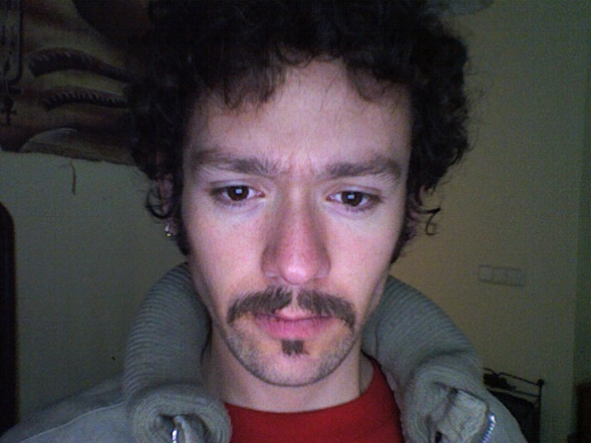
Biofilmografía de Bernardo Arellano

Bernardo Arellano (México D.F. 1981). En 1999 comienza la carrera de Antropología en la Escuela Nacional de Antropología e Historia. En 2003 ingresa al Centro de Capacitación Cinematográfica donde cursa la especialidad en Dirección. Ha escrito y dirigido “Dos Días” (2005), “La Unión” (2007), “Zoogocho” (2008), “Un Giro Inesperado” (2009) y “Entre la Noche y el Día” (2011). En 2007 es becado para estudiar un máster en guión dentro de la Escola Superior de Cinema i Audiovisuals de Catalunya (ESCAC) en Barcelona. Sus películas han participado en varios y reconocidos festivales en México y el extranjero. Actualmente prepara “La Noche de Franco” su próximo proyecto fílmico.

Bernardo Arellano (México D.F. 1981) In 2003 he studies Film Direction at the Centro de Capacitacion Cinematográfica where he writes and directs the following short films “Two Days”, 2005; “The Union”, 2007; “Zoogocho”, 2008, “An Unexpected Twist, 2009 and “Between Night and Day”, 2010.

In 2007 he relieves a scholaship to study a Masters in Scriptwriting at the Escola Superior de Cinema i Audiovisuals de Catalunya (ESCAC) in Barcelona. His Films have participated in several important festival in Mexico and abroad.

Bernardo Arellano
Director
Tel. Mov. 52 55 35745918
México D.F.
bern_i@hotmail.com
launionfilm@gmail.com

Principal Filmografía como Director

Director /Guionista / Editor de la película de Ficción Entre la Noche y el Día / 75min. / 2011 / Centro de Capacitación Cinematográfica / Agrupación Caramelo

Director / Guionista / Editor del Documental Zoogocho
/ 42 min. / 2008 / Centro de Capacitación Cinematográfica / Agrupación Caramelo
*Premio de distribución. 27 Recontes du cinema latinoamericain
Premios Zoogocho:

*Primer Lugar Mejor Corto Documental en el Festival
Internacional de Cine de Morelia 2008
*Primer Lugar Festival DOCSDF Mejor Cortometraje Documental 2009
en Burdeux, Francia, 2010.
* 27 Recontes du cinema latinoamericain au Burdeaux France 2010.

Selecciones Oficiales:

*Short Shorts International Film Festival. Mexico 2010.
*Documenta Madrid 09. Spain 2009.
*Jade Kunlun Awards. China 2010.
*Cádiz International Film Festival. Spain 2010.
*Semaine de la Critique, Cannes France 2009.
*6th. Morelia International Film Festival. Mexico 2009

*DOCSDF International Documentary Film Festival. Mexico 2009
*Festival Internacional de Cine del Desierto. Mexico 2010
*Festival Internacional de Cine y Derechos Humanos. Mexico 2009
Funciones Especiales:
Casa de México en París / Mayo 2009
Embajada de México en Kenia / Julio 2009
Festival Kinoki Universidad Iberoamericana / 2009
Cineteca Nacional y Centro Cultural Universitario / 2009

Director / Guionista / Editor del cortometraje de ficción Un Giro Inesperado.
/ 18 min / 2009 /
*Muestra paralela Festival de cine pobre en Gibara, Cuba 2010
*Selección cinemarket Clermont-Ferrand, Francia
*Selección Oficial Festival Riviera Maya Cancún Mexico (2º lugar)

Director / Guionista / del cortometraje de ficción Un Deseo
/ 5 min. / 2008 / MeVen Films, Barcelona

Director / Guionista / Editor de la película de ficción La Unión
/ 65 min. / 2007 / Centro de Capacitación Cinematográfica / Agrupación Caramelo
*Selección Oficial Festival Internacional de Cine Contemporáneo de la Ciudad de
México FICCO 2008

Director / Editor del videoclip Revu Rockers para Nortec Collective
/ 6 min. / 2007 / Agrupación Caramelo
*Presentado en el European Media Arts EMAF en Osnabrueck, Alemania

Director / Editor del Videoclip Radio (still under control) para The Stupids Rocknroll
3 min 45 seg. /2007/ Agrupación Caramelo

Director / Guionista / Editor del cortometraje experimental Dos Días
/17 min / 2005 / Video y Super 8
*Selección oficial Festival Internacional de Cine Cuadro, México 2005

